
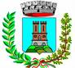
CITTA’ DI CASTELLAMONTE
ASSESSORATO ALLA CULTURA

VENERDI’ 25 NOVEMBRE 2016
ore 21,00

CENTRO CONGRESSI P.MARTINETTI

Presentazione del libro

“IL MISTERO DELLA ROCCAFORTE DEI ROSACROCE“
Paganesimo, stregoneria e leggenda
nel Canavese e nelle valli di Lanzo.

di Paolo BATTISTEL

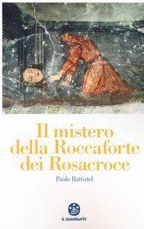

La storia dell’Europa moderna è attraversata da leggende popolari radicate nella tradizione e nella religione. Una di quelle più intriganti ha per protagonista l’Ordine dei Rosacroce, legato a quello dei Templari e, più in generale, alle alterne vicende della millenaria storia della Chiesa. Paolo Battistel, mitologo e studioso di storia e leggenda, porta qui alla luce un’oscura vicenda risalente al 1720 – l’arresto per stregoneria dell’abate Gio Paolo Garino da parte della Santa Inquisizione.

L’ASSESSORE ALLA CULTURA IL SINDACO
Nella FALLETTI Paolo MASCHERONI

